宝山医院健康管理中心微信平台使用手册

1、关注

方法一、公众号搜索 “宝山医院健康管理中心”，点击关注

方法二、扫描二维码，点击关注

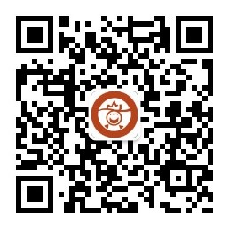

2、登录

微信登录点击“通讯录”－ －“公众号” －－“ 宝山医院健康管理中心”，点击“掌上体检” － －“掌上导检” － －账号为本人身份证号码，初始密码123456，请立即修改密码。

备注：登记成功后界面显示姓名（单位），人员条形码及编号，我的申请单等

3、健康体检问卷填写

进入“ 宝山医院健康管理中心”公众号，点击底部“掌上体检” － －“健康问卷”， 完整填写问卷并提交。

注意：健康问卷表请在体检前完成并提交。

**4**、体检排队

体检服务台登记后，手机登录即可进行手机导检。

5、电子报告

进入“ 宝山医院健康管理中心”公众号，点击“掌上体检”—— “体检报告”即可查看历年的体检报告

6、查看历史消息

进入“ 宝山医院健康管理中心”公众号，点击右上角的小人头—— “查看历史消息”即可查看到宝山医院健康管理中心定期推送的健康管理知识，浅显易懂，非常实用。